 | 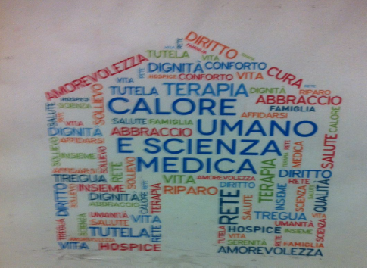
Master Universitario di 1° livello in
CURE PALLIATIVE E TERAPIA DEL DOLORE
PER PROFESSIONI SANITARIE
A.A. 2019/2020

Profilo
In accordo con l’Associazione Europea per le Cure Palliative (EAPC), si definisce l'infermiere palliativista come il professionista sanitario con competenze avanzate che lavora in ambito specialistico di Cure Palliative (Hospice, rete Cure Palliative territoriali, Unità di Cure Palliative intra-ospedaliere...). In altre realtà sanitarie riveste il ruolo di “professionista risorsa” che è in grado di affrontare con competenza i bisogni di Cure Palliative nei diversi ambiti clinici (oncologia, assistenza di comunità, pediatria, geriatria, dialisi...).

Il Master avrà una forte connotazione sperimentale, favorendo la collaborazione attiva dei professionisti, in una logica di co-costruzione tra docenti, tutor e discenti delle conoscenze specifiche e delle competenze innovative che si intendono formare

MODALITà DI FREQUENZA
È prevista la frequenza obbligatoria per il 75% delle attività del Master.
Le lezioni si terranno due giorni a settimana, a settimane alterne, lunedì e martedì.
È possibile ammettere uditori per ogni modulo del master, previa iscrizione presso la segreteria del Dipartimento di afferenza del Master.

DURATA E SEDE DEL CORSO
Il master avrà una durata complessiva di 12 mesi (escludendo la pausa estiva di 2 mesi) corrispondenti a 60 Crediti Formativi Universitari (CFU).
L’inizio delle lezioni è previsto per il mese di gennaio 2020 e terminerà nel mese di marzo 2021, presso le aule dell’Università degli Studi di Parma.

ORGANIZZAZIONE DIDATTICA
Per le attività didattiche sono previste lezioni interattive, attività di laboratorio (in aula) comprensive di simulazione e role-playing. È prevista anche l’uso di piattaforma online.
I tirocini saranno possibili nelle Unità di cure palliative ospedaliere, in quelle territoriali, nei centri per il dolore, negli Hospice e in altri centri di eccellenza convenzionati con l’Università di Parma. I project work consisteranno nell’elaborazione di un progetto di ricerca su tematiche attinenti al master; saranno sviluppati in gruppo e seguiti da tutor esperti di ricerca.
La prova finale consisterà nella discussione di una tesi sviluppata sui contenuti dei project work.

INFORMAZIONI DIDATTICHE
Le informazioni didattiche potranno essere richieste a:
Presidente del Master
Prof. Leopoldo Sarli, Dipartimento di Medicina e Chirurgia
Tel. 0521/033540, e-mail leopoldo.sarli@unipr.it
Coordinatore del Master
Dott.ssa Giovanna Artioli, e-mail giovanna.artioli@unipr.it
Tutor del Master
Dott.ssa Serena Riboni, e-mail serena.riboni1@unipr.it

FINALITA’ DEL MASTER
Formare i professionisti a sviluppare competenze avanzate in linea con la nuova idea di Cure Palliative (OMS, 2017):

- garantire qualità di vita alle persone con patologie inguaribili e alle loro famiglie;
- identificare i bisogni complessivi (fisici, psico-sociali e spirituali) della persona malata e della famiglia ed essere in grado di apportare risposte competenti ed efficaci;
- incoraggiare la persona a vivere il più attivamente possibile, anche nella malattia;
- accompagnare le persone con malattia oncologica, ma anche non oncologica, lungo la traiettoria della malattia;
- affrontare i sintomi fisici sulla base delle migliori evidenze scientifiche;
- agire con competenza nelle Early Palliative Care lungo il decorso della malattia;
- utilizzare un team approach nell’accertamento dei bisogni e nella proposta di soluzione;
- saper effettuare un ragionamento etico sulle principali problematiche del fine vita;
- aiutare la famiglia a far fronte alle problematiche del paziente e ad affrontare il lutto anticipatorio;
- coniugare assistenza, formazione e ricerca per lo sviluppo di competenze avanzate.

REQUISITI D’ACCESSO
- Laurea in Infermieristica, infermieristica pediatrica, in fisioterapia e terapia occupazionale
- Diplomi conseguiti in base alla normativa precedente degli appartenenti alle professioni sanitarie di cui al DM 509/99 e di cui alle leggi 26 febbraio 1999 n. 42 e 10 agosto 251, ritenuti validi, ai sensi dell’art. 10 della Legge 8 gennaio 2002 n. 1 ai Master ed agli altri Corsi attivati dall’Università, purché in possesso del Diploma di maturità conseguito dopo almeno 12 anni di scolarità.
- Per ulteriori titoli confrontare bando

Apertura iscrizioni online: 4/9/2019
Chiusura iscrizioni online: 31/10/2019

Prova di ammissione: 14/11/2019 ore 10.00 c/o Aula multimediale – Dip. Scienze Chirurgiche dell’Università degli Studi di Parma, via Gramsci 14

PER SAPERNE DI Più
Alle pagine web https://www.unipr.it/node/25875
http://www.master-cure-palliative.it/ MASTER UNIVERSITà DI PARMA



